Міністерство освіти і науки України

Національний технічний університет України «Київський політехнічний

інститут імені Ігоря Сікорського"

Факультет інформатики та обчислювальної техніки

Кафедра інформатики та програмної інженерії

Звіт

з лабораторної роботи № 5 з дисципліни

«Алгоритми та структури даних-1.

Основи алгоритмізації»

«Дослідження складних циклічних алгоритмів»

Варіант 21

Виконав студент ІП-11, Ляля Іван Олександрович

Перевірила Мартинова Оксана Петрівна_________________________

Київ 2021

**Лабораторна робота 5**

**Дослідження складних циклічних алгоритмів**

Мета – дослідити особливості роботи складних циклів та набути практичних навичок їх використання під час складання програмних специфікацій.

Задача: Натуральне число називається досконалим, якщо воно дорівнює сумі всіх своїх дільників, за винятком самого себе, наприклад, 6=1+2+3. Дано натуральні числа a i b (a<=b). Отримати всі досконалі числа, які належать інтервалу [a,b].

Постановка задачі:

В даній задачі ми вводимо початок і кінець інтервалу. Перебираємо кожне число з цього інтервалу. Далі нам потрібно виділити знаходження дільників числа, не включаючи самого себе. Введемо окрему змінну S=0, до якої будемо додавати ці дільники, а після закінчення перебору дільників того чи іншого числа – перевіряти чи дорівнює ця сума самому числу(якщо так, вивести це число), після чого її (S) обнулити і переходити до перевірки наступного числа. Отже, зовнішнім циклом буде арифметичний цикл перебору всіх чисел з інтервалу [a,b], внутрішній арифметичний цикл – перебір дільників числа від 1 до (самого числа мінус 1). В нашому внутрішньому циклі – умовний блок - якщо остача ділення числа, що перевіряється, на дільник, що зараз перевіряється, дорівнює 0, то додати цей дільник до нашої суми дільників. Коли перевірка дільників закінчена – умовний блок – якщо сума дільників S дорівнює самому числу і, то вивести це число. Далі в нас йде перевірка всіх наступних чисел проміжку за цією ж схемою.

Математична модель:

|  |  |  |
| --- | --- | --- |
| **Змінна** | **Значення** | **Тип** |
| **a** | **Початок проміжку, вхідні дані** | **Натуральне число** |
| **b** | **Кінець проміжку, вхідні дані** | **Натуральне число** |
| **S** | **Сума дільників того чи іншого числа, проміжні дані** | **Натуральне число** |
| **i** | **Лічильник в циклі перебору чисел, проміжні дані** | **Натуральне число** |
| **d** | **Лічильник в циклі перевірки дільників, проміжні дані** | **Натуральне число** |

**Крок 1**. Визначимо основні дії і перебір чисел та їх дільників

**Крок 2**. Описуємо ввід

**Крок 3**. Ініціалізуємо S

**Крок 4**. Описуємо зовнішній цикл

**Крок 5**. Описуємо внутрішній цикл

*Псевдокоди з блок-схемами:*

Крок 1

**початок**

ввести a,b;

ініціалізувати S;

для всіх чисел від i=a до b з кроком 1:

для всіх чисел від d=1 до i-1 з кроком 1:

якщо i%d==0, то S=S+d;

якщо i==S, то вивести i;

обнулити S;

**кінець**

Крок 2

**початок**

**input**(a,b);

ініціалізувати S;

для всіх чисел від i=a до b з кроком 1:

для всіх чисел від d=1 до i-1 з кроком 1:

якщо i%d==0, то S=S+d;

якщо i==S, то вивести i;

обнулити S;

**кінець**

Крок 3

**початок**

**input**(a,b);

S=0;

для всіх чисел від i=a до b з кроком 1:

для всіх чисел від d=1 до i-1 з кроком 1:

якщо i%d==0, то S=S+d;

якщо i==S, то вивести i;

обнулити S;

**кінець**

Крок 4

**початок**

**input**(a,b);

S=0;

**for** (i=a; i<=b; i++):

для всіх чисел від d=1 до i-1 з кроком 1:

якщо i%d==0, то S=S+d;

**if** (i==S) **print**(i);

S=0;

**кінець**

Крок 5

**початок**

**input**(a,b);

S=0;

**for** (i=a; i<=b; i++):

**for** (d=1; d<=(i-1); d++):

**if** (i%d==0) S=S+d;

**if** (i==S) **print**(i);

S=0;

**Кінець**

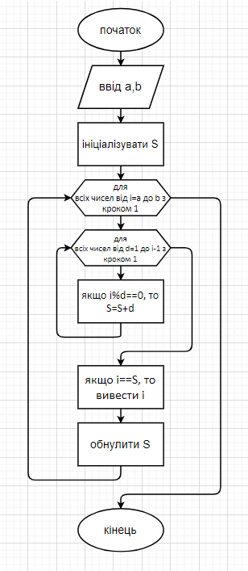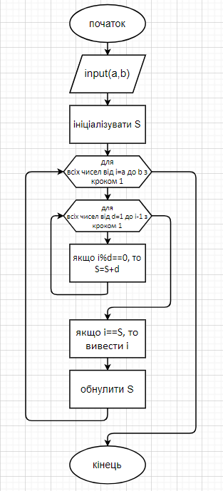

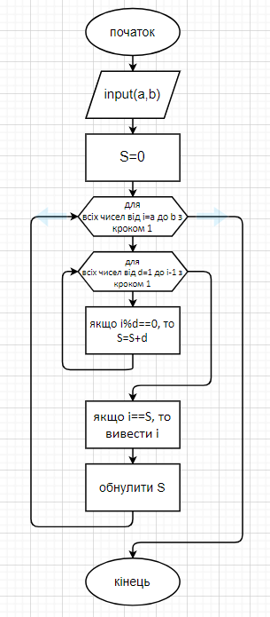 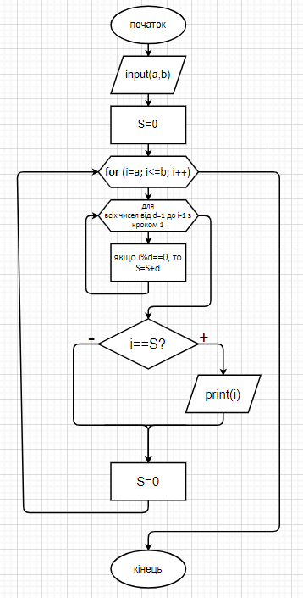

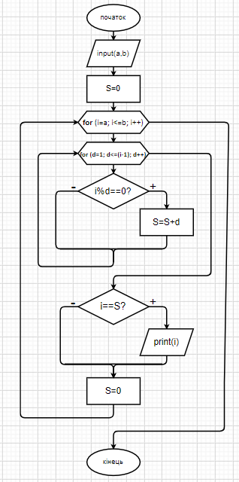

**Випробуємо алгоритм:**

Досконалими числами є 6, 28, 496… - далі дуже великі для перевірки. Знімок екрана з математичної статті в мережі Інтернет:

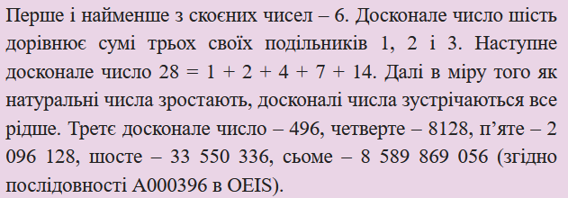

Тож для перевірки нашого алгоритму візьмемо проміжок [27;29]:

|  |  |
| --- | --- |
| **БЛОК** | **ДІЯ** |
|  | **Початок** |
| **1** | Ввід a=27, b=29 |
| **2** | S=0 |
|  | **Перша ітерація зовнішнього циклу** |
| **3** | Для і=27: |
| **4** | Для d=[1;26]: |
| **5** | Якщо i%d==0 то S=S+d //S=1+3+9=13 |
| **6** | 27!=13 |
| **7** | S=0 |
|  | **Друга ітерація зовнішнього циклу** |
| **8** | Для і=28: |
| **9** | Для d=[1;27]: |
| **10** | Якщо i%d==0 то S=S+d //S=1+2+4+7+14=28 |
| **11** | 28==28 - вивести «28» |
| **12** | S=0 |
|  | **Третя ітерація зовнішнього циклу** |
| **13** | Для і=29: |
| **14** | Для d=[1;28]: |
| **15** | Якщо i%d==0 то S=S+d //S=1 |
| **16** | 29!=1 |
| **17** | S=0 |
|  | **Кінець** |

На даному проміжку є одне досконале число – 28, воно співпадає результатом виконання нашого алгоритму, а отже можна припустити, що алгоритм працює вірно.

**Висновок:**

На лабораторній роботі номер 5 мені довелося використати складний цикл, в основі якого два арифметичні цикли (зовнішній і внутрішній). Задача виявилась нескладною і вирішується в 5 кроків. В моїй задачі для алгоритму потрібно 5 змінних, всі з яких – натуральні числа. Ступінь вкладеності циклу – 1 (цикл в циклі). В зовнішньому циклі наявний один умовний блок, так само як і у внутрішньому. Звичайно, що характерно для складних циклів, при роботі з немалими числами (в даній задачі проміжками) виконання задачі є дуже трудо- і часомістким, оскільки кількість ітерацій дорівнює ∑i=ab(i-1).